БЮДЖЕТНОЕ УЧРЕЖДЕНИЕ КУЛЬТУРЫ  
«ТЮКАЛИНСКАЯ ЦЕНТРАЛЬНАЯ БИБЛИОТЕЧНАЯ СИСТЕМА»

СОЛДАТСКАЯ БИБЛИОТЕКА-ФИЛИАЛ №3



Дневник летнего чтения  
для учеников восьмого класса

ФАМИЛИЯ

ИМЯ

ШКОЛА КЛАСС

с. Старосолдатское  
2020

**Дорогой друг!**

**Впереди сто дней летних каникул!**

**И только от тебя зависит, какими будут эти дни:  
серыми, неинтересными и похожими друг на друга,  
или яркими, разноцветными и незабываемыми.  
Хочешь, чтобы каждый день твоих каникул превратился в  
неповторимый праздник хорошего настроения?**

**Нет ничего проще! Стоит только захотеть, и можно  
окунуться в мир самых таинственных, самых смешных,  
самых волшебных, самых умных,  
ну просто потрясающих книг!**

Список литературы:

1. Беляев А. Голова профессора Доуэля.
2. Богомолов В. Иван.
3. Брэдбери Р. 451° по Фаренгейту.
4. Железников В. Чучело.
5. Купер Ф. Зверобой.
6. Маршалл А. Я умею прыгать чрез лужи.
7. Нагибин Ю. Мой первый друг, мой друг бесценный.
8. Обручев В. Земля Санникова.
9. Троепольский Г. Белый Бим Черное ухо.
10. Шолохов М. Жеребёнок.

Беляев А. Голова профессора Доуэля

1. Что за голову видит Мари в лаборатории  
   профессора Керна?
2. Почему голова согласилась сотрудничать с  
   Керном после того, как он без ее согласия  
   отделил ее от тела?
3. Как Керн поступает с головой Доуэля  
   после того, как о его экспериментах  
   становится известно полиции?

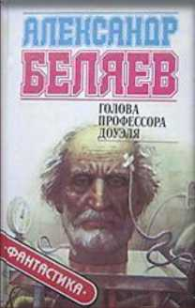

Троепольский Г. Белый Бим Черное ухо

1. Зачем человеку простая беспородная  
   собака?
2. Как, по-твоему, поведение тётки, отца  
   Толика, охотника - это норма или  
   жестокость? Почему?

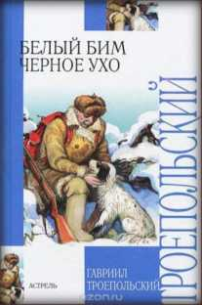

1. Повесть заканчивается гибелью Бима.

Не думаешь ли ты, что зло одержало

победу, что оно сильнее гуманности и добра? Поясни свой  
ответ.

1. Какие чувства способна воспитать в человеке эта повесть?

Богомолов. Иван

1. Несомненно, война оставила свой след  
   в душе мальчика, как она повлияла на  
   его характер?

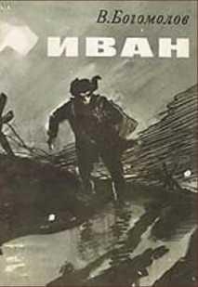

1. Что делает Иван в тылу врага? В чем

особая тяжесть его положения, когда он находится в тылу  
у врага?

1. На страницах книги мы встречаем и взрослых героев. Как относятся к мальчику взрослые?
2. Подумай над таким вопросом: «Этот мальчик еще ребенок, но почему у него такое взрослое, строгое имя - Иван? И повесть называется не «Ванюша», не «Ваня» - «Иван»?
3. Каким бы стал Иван, если бы остался жив? Как могла сложиться его судьба в мирное, послевоенное время?

Нагибин Ю. Мой первый друг, мой друг бесценный

1.

2.

Знакомы ли тебе слова «деликатность», «благородство»? Почему именно эти слова употребляет автор, говоря о своём друге Павлике?

Что означает выражение автора «держать на запоре свой внутренний мир»? Какое отношение это выражение имеет к Павлику?

**О**

ЮРИЙ **НАГИБИН**

**Мой первый  
друг, мой друг  
бесценный**

3. Что скрепляло дружбу автора с Павликом? Как ты понимаешь выражение «он имел душевное превосходство»?

4. Рассказывая о конфликте на уроке немецкого, автор использовал выражение «сделка с совестью». Что оно означает? В чем суть конфликта?

5. Почему автор испытывает чувство вины перед погибшим другом? Как он эту вину понимает?

Маршалл А. Я умею прыгать через лужи

1. Что, по-твоему, питало силу духа Алана  
   - главного героя повести, ведь он  
   научился бегать, прыгать, плавать,  
   скакать верхом?
2. Как и чем помогали Алану утвердиться  
   в жизни его родители и друзья?

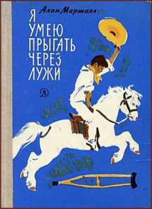

1. Как ты полагаешь, почему Алану нравились люди, которые его никогда не жалели? Почему он был против жалости к себе?
2. В каком эпизоде повести, по-твоему, наиболее ярко раскрывается характер главного героя? Объясни почему.

Железников В. Чучело

1.

2.



Почему Лену Бессольцеву называют чучелом?

Есть ли прозвища у других ребят? О чем это говорит?

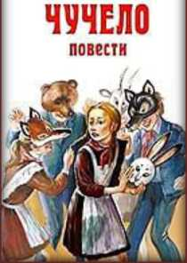

1. Что тебе особенно неприятно в Диме? Считаешь ли ты, что иногда приходится приспосабливаться к обстоятельствам, подлаживаться под общий тон?
2. Смог бы ты отказаться от своих сегодняшних желаний

ради большой целит, ради мечты, как это сделал дедушка Лены?

1. Одобряешь ли ты Лену Бессольцеву, которая была готова

пожертвовать всем ради близкого друга?

1. Какое чувство в тебе оставила повесть - оптимизма или пессимизма? Считаешь ли ты, что в жизни надо противостоять злу, тому плохому, что есть в людях?

Брэдбери Р. 451° по Фаренгейту

1. Название романа - это температура, при  
   которой воспламеняется бумага.  
   Известно, что эта информация  
   ошибочка. На самом деле бумага  
   самовоспламеняется при температуре...
2. Найди в начале повести описание  
   улыбки на лице главного героя. Что ты

можешь сказать об этой улыбке? Как она выражает,  
характеризует мироощущение героя?

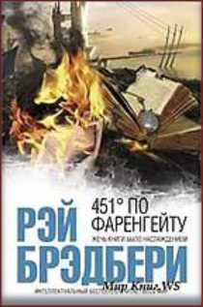

1. По дороге домой Гай встречает «странную» девушку Клариссу. В чём странность этой девушки? В конце их первой встречи девушка задаёт вопрос, с которого начинаются большие перемены в Гае. Что это за вопрос?
2. Чем потрясает главного героя женщина, на чердаке которой были обнаружены книги?
3. Почему в самый трудный момент герой отправляется к малознакомому Фаберу?
4. О чём всё-таки, по-твоему, это произведение?

1.

2.

3.

Купер Ф. Зверобой

Цель прихода Зверобоя на Мерцающее  
озеро?

Зачем Хаттер и Марч собирают все  
лодки, находящиеся в округе, даже в  
дуплах деревьев?

Почему Зверобой убил первого  
индейца?

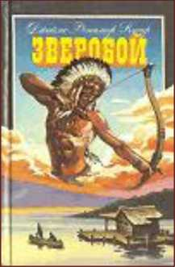

4. Почему индейцы не убили Хетти?

1. Кто это сказал: «Вся земля - это храм для людей со здравым умом. Ни крепости, ни церкви не сделают нас счастливее. К тому же в наших поселках все враждуют друг с другом, а в лесах царит согласие. Крепости и церкви всегда стоят рядом, и, однако, они явно противоречат друг другу: церкви должны служить делу мира, а крепости строятся для войны. Нет! Я предпочитаю лесную чащу»?
2. О каком поступке Зверобоя говорит Непоседа: «Это будет поступок безумного, или дурака»?
3. Какую хитрость придумала Джудит, чтобы спасти Зверобоя?

Обручев В. Земля Санникова

1. Какие факты позволяют предполагать,  
   что Земля Санникова существует?
2. Как Горюнов показал секрет волшебства  
   в сугробе?

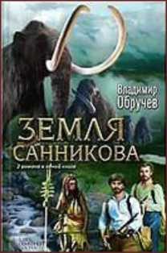

1. Почему палеонтологический сад, а не зоологический? Каких животных встретили путешественники?
2. На каком языке говорили онкилоны?
3. На каких условиях путешественники согласились остаться на земле онкилонов?
4. Через некоторое время онкилоны стали воспринимать «белых путешественников» как зло. Что стало причиной такого отношения?
5. Какие экспонаты привезли путешественники на большую землю?

Шолохов М. Жеребёнок

1. Какое первое чувство испытал  
   жеребёнок на земле и почему?
2. Можно ли по началу рассказа  
   определить, в какое время  
   происходит действие?

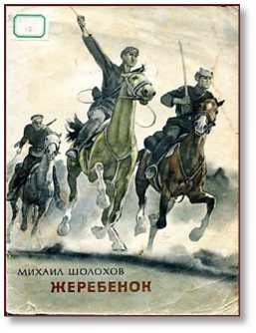

1. Почему сначала Трофим, а потом и командир эскадрона предлагают убить жеребенка? Почему это решение оказывается невыполнимым?
2. За что умер красноармеец Трофим?

**Советы:**

♦♦♦ ***Отзыв - это передача мыслей и чувств, вызванных прочитанным произведением. Прочитав отзыв, каждый должен подумать: «Какая интересная книга! Нужно обязательно прочитать ее!»***

♦♦♦ ***Напиши название книги и обязательно укажи автора***

♦♦♦ ***Расскажи о содержании книги (совсем немного, 3-4 предложения)***

♦♦♦ ***Какой эпизод произвёл на тебя самое большое впечатление?***

♦♦♦ ***Чему научила тебя эта книга, её герои и их поступки?***

♦♦♦ ***О чем ты думал после прочтения этой книги?***

Мы предложили тебе для ЛЕТНЕГО ПРИКЛЮЧТЕНИЯ  
самую интересную в мире компанию хороших книг.  
Они были друзьями уже многих поколений читателей.  
Но от этого не разучились дружить!

Нам было очень трудно составить этот список.  
Потому что хороших и умных книжек - сотни!

Как тут быть?

И мы решили предложить тебе, дорогой читатель,  
дополнить этот список. Допиши книгу, которую  
хотел бы посоветовать прочитать своим друзьям

Все ли книги из предложенных библиотекой  
тебе понравились?

Ты сможешь ответить на этот вопрос  
с помощью смайлика:

Книга очень понравилась!



Книга не понравилась!



Книга «Так себе...»

Отзыв на книгу:

Дорогой читатель!

Совмещай свои приклюЧтения с активным отдыхом!  
Начни читать с 1 июня!

На понравившуюся книгу напиши отзыв!  
Обязательно выполни творческое задание!

Заполненный дневник принеси в

библиотеку

по адресу:

ул. Советская,1

Режим работы:  
с 10.00 до 18.00  
выходной день – суббота, воскресенье.

Составитель дневника: Зав. Солдатской библиотекой Пушкарева О.Ю.